BERBEDA ITU INDAH
Analisis Teologis-Sosiologis Kerukunan Antar Agama Kristen-Islam Di
Kelurahan Rante Kelua’ Kecamatan Mengkendek Kabupaten Tana Toraja.
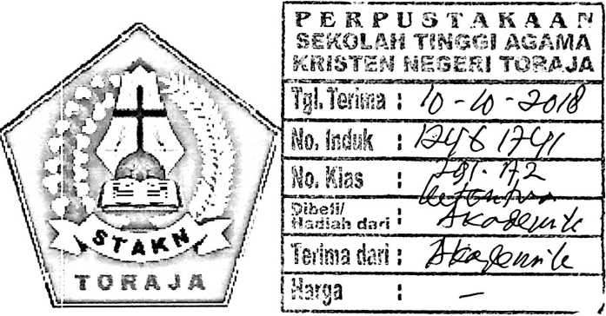
Diajukan Kepada Jurusan Teologi Kristen Untuk Memenuhi Satu Syarat
Mencapai Gelar Sarjana Teologia (S.Th).
OLEH:
MICHAEL TANG KE
2020143869
SEKOLAH TINGGI AGAMA KRISTEN NEGERI
(STAKN) TORAJA
2018

I I Ji I

HALAMAN PERSETUJUAN
Judul Skripsi -.Analisis Teologis-Sosiologis Kerukunan Antar Agama Kristen-Islam
Di Kelurahan Rante Kalua’ Kecamatan Mengkendek Kabupaten Tana
Toraja.
Disusun oleh :Michael Tangke.
Nirm :2020143869.
Jurusan rTeologi Kristen.
Dosen pembimbing meyetujui dan menyatakan bahwa Skipsi ini telah
memenuhi persyaratan dan layak untuk dipertahankan dalam ujian Skripsi Teologi
Kristen, setelah melalui proses bimbingan dan pemeriksaan.
Dosen Pembimbing
Pembimbing I,

Oktoviandy, M.Si
Nip:198210222015031004
pembimbing II,

Novita Toding, M.Pd.
Nip:198611272009012005

Judul Skripsi  Subjudul | BERBEDA ITU INDAH  :Analisis Teologis-Sosiologis Kerukunan Antar Agama Kristen-  Islam di Kelurahan Rante Kalua’, Kecamatan Mengkendek  Kabupaten Tana Toraja.
Sebagai satu persyaratan guna memperoleh gelar Sarjana Teologi (S.Th) Sekolah Tinggi  Agama Kristen Negeri (STAKN) Toraja.  Ditulis oleh  Jurusan  Dosen pembimbing | : Michael Tangke  .•Teologi Kristen  :1. Oktoviandy, M. Si  2. Novita Toding, M.Pd

Telah dipertahankan oleh penulisnya di depan Dewan penguji Saijana (SI) Sekolah
Tinggi Agama Kristen Negeri (STAKN) Toraja jurusan Teologi Kristen dan diyudisium pada
tanggal 2 Agustus 2018 dengan predikat kelulusan MEMUASKAN.
Mengkendek, 6 September 2018.
Dewan Penguji
Penguji I
Feky Markus, M.Th.
Ke
Dr. A
simus Ruben,
608022008011011
Panitia Ujian
Se
etaris
Dr. Setrianto^Tarrapa.
NIP:198204202009121007
NIP:
h.

Msengetahui
Ketua ST Toraja
Dr. Joni Tapingku.
NIP: 196701252005011003

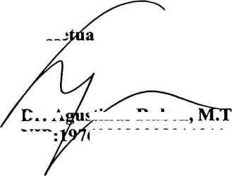
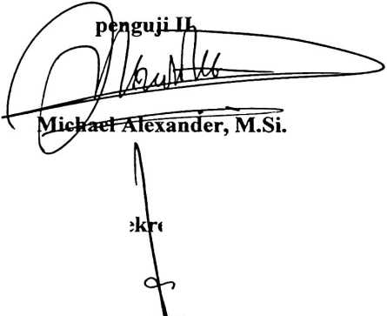


ABSTRAK
Michael Tangke (2020143869) Tahun 2018. Menyususn skripsi dengan
judul Analisis Teologis-Sosiologis Kerukunan antar agama Kristen-Islam di
Kelurahan Rante Kalua’ Kecamatan Mengkendek Kabupaten Tana Toraja.
Penyusunan skripsi ini dibawa bimbingan Bapak Oktoviandi, M.Si dan Novita
Toding, M.Pd.
Tujuan dari penelitian ini adalah mencari tahu faktor dan pola kehidupan
seperti apa yang diterapkan oleh masyarakat Kelurahan Rante Klaua’ sehingga
mereka bisa hidup rukun berdampingan satu sama lain meskipun berbeda-beda
keyakinan. Selanjudnya peneliti ingin mengetahui bagaimana pandangan masyarakat
Kelurahan Rante Kalua’ terhadap konsep kerukunan hidup antar umat beragama pada
masa kini.
Metode yang digunakan dalam penelitian ini adalah metode kualitatif. Teknik
pengumpulan data antara lain Observasi dan Wawancara. Kemudian teknik analisis
data yang digunakan dalam penelitian ini adalah Penyajian data, Interpretasi dan
Analisis.
Dari hasil penelitian ditemukan bahwa terciptanya kerukunan karena, masing-
masing dari setiap pemeluk agama saling terbuka dan menerima keberadaan dari
agama lain. Adanya keragaman agama yang ada di Kelurahan Rante Kalua’, tidak
membuat interaksi antara warga Rante Kalua’ menjadi renggang dan kaku, justru hal
tersebut membuat keindahan tersendiri yang dapat dilihat didalam pola interaksi
bermasyarakat warga Kelurahan Rante Kalua’. Dalam melakukan kegiatan yang
bersifat sosial masyarakat Rante Kalua’ tidak memandang adanya kelompok
mayoritas maupun minoritas. Mereka selalu menanamkan rasa persaudaraan yang
sangat kuat dan menjunjung tinggi sikap gotong royong didalam masyarakatnya.
dalam kaitannya dengan pola kerukunan umat beragama, masyarakat Kalurahan
Rante Kalua’ secara umum mempunyai kerukunan yang sangat dinamik. Hal ini
terlihat pada pola sosial keagamaan dan pola hubungan sosil kemasyarakatan, yang
mana hal-hal tersebut menjelaskan bagaimana pola kerukunan umat beragama yang
terjadi di Kelurahan Rante Kalua’. Selain itu terdapat pula faktor-faktor yang
mempengaruhi kerukunan yang teijadi di Kelurahan Rante Kalua’ yaitu: ikatan
kekeluargaan, menghormati dan menghargai antar umat beragama, gotong royong
dan adat dan budaya.
Kata kunci: kerukunan Umat Beragama, Kelurahan Rante Kalua’.

